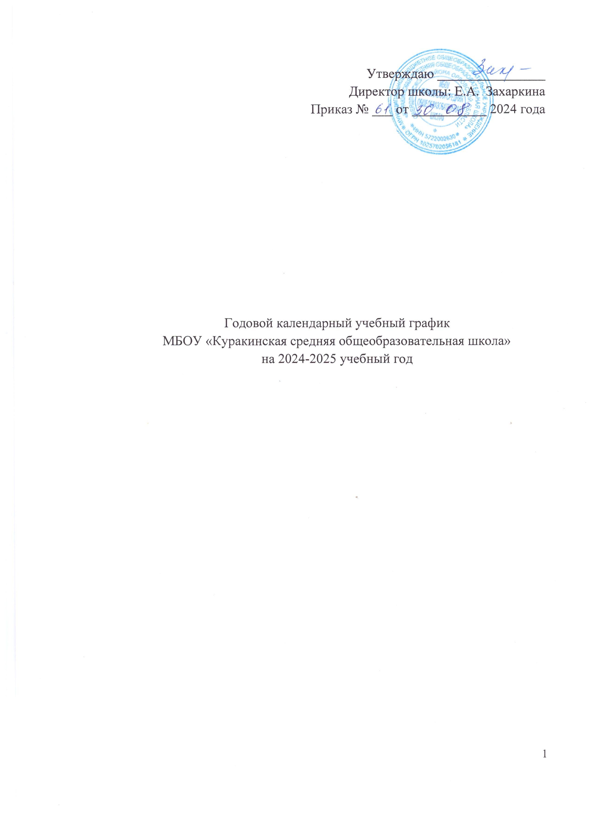

Образовательная деятельность в МБОУ «Куракинская средняя общеобразовательная школа» обеспечивает выполнение гигиенических требований к режиму образовательной деятельности, установленных - СП 2.4.3648-20 «Санитарно-эпидемиологические требования к организациям воспитания и обучения, отдыха и оздоровления детей и молодежи» (утв. Постановлением Главного государственного санитарного врача РФ от 28 сентября 2020 г. N 28) (далее – Санитарные Правила 2.4.3648-20);
- СанПиН 1.2.3685-21 «Гигиенические нормативы и требования к обеспечению безопасности и (или) безвредности для человека факторов среды обитания» (утв. Постановлением Главного государственного санитарного врача РФ от 28 января 2021 года N 2) (далее – Гигиенические нормативы СанПиН 1.2.3685-21).
Муниципальное образовательное учреждение работает в режиме пятидневной рабочей недели. Продолжительность учебного года в 1-ом классе составляет 33 учебных недели, во 2-9, 11 классах – 34 учебных недели.
Продолжительность уроков составляет во 2-9,11 классах 40 минут. Обучение в 1 классе строится с использованием «ступенчатого режима»:
Сентябрь-октябрь - 4 урока в день по 35 минут;
январь-май- 4 урока (один раз в неделю 5 уроков) по 40 минут;
В середине учебного дня организована динамическая пауза продолжительностью 40 минут (для 1- го класса 45 минут).
Учреждение работает в одну смену. Началом 2024-2025 учебного года считается с 2 сентября 2024 г. Окончанием 2024-2025 учебного года для школьников станет 27.05.2025 г.

Учебные занятия в 2024-2025 уч. году во всех классах проводятся в первую смену.
Установить 168 учебных дней в 2024-2025 учебном году
Установить следующее распределение учебных недель в 2024-2025 уч. году. по четвертям
1 учебная четверть –40 дней– 0 2.09.2024- 25.10. 2024 г;
2 учебная четверть – 39 дней–05.11.2024 - 27.12. 2024 г;
3 учебная четверть – 50 дней– 09.01.2025 - 21.03.2025 г
4 учебная четверть – 39 дня– 31.03.2025 – 27.05 2025 г.
Установлено 34 учебные недели.

Учебные четверти и их продолжительность для обучающихся 1 класса:
1 учебная четверть –40 дней– 0 2.09.2024- 25.10. 2024 г;
2 учебная четверть – 39 дней–05.11.2024 - 27.12. 2024 г;
3 учебная четверть – 45 дней– 9.01.2024- 09.02.2024, 17.02.2024-29.03.2024
4 учебная четверть – 39 дня– 31.03.2025 – 27.05 2025 г.
Установлено 33 учебных недели для обучающихся 1 класса
Установить суммарную продолжительность каникул в течение 2024-2025 учебного года 30 календарных дней, распределив каникулярное время следующим образом:
осенние каникулы – 9 календарных дней – с 26.10 по 03. 11 2024 г;
зимние каникулы – 12 календарных дней – с 28.12. по 08.01 2025 г;
весенние каникулы –9 календарных дней – с 22. 03. по 30.03.2025 г.
летние каникулы – 98 календарных дней – с 28.05.2025 по 31.08.2025 г

Дополнительные выходные праздничные дни в 2024-2025 уч. году
День народного единства – 4 ноября
День защитника Отечества -23 февраля
Международный женский день -8 марта
Праздник весны и труда - 1 мая
День Победы – 9 мая
День России – 12 июня

6. Для учащихся первых классов установить дополнительные каникулы
с 10.02 по 16.02 2025 г.

7.Установить в 2024-2025 учебном году следующее расписание звонков
Для 1 класса ( в первом полугодии продолжительность урока 35 мин)

Расписание звонков
№ п/п | 1 класс | 2-10 класс
1 урок | 8:30-9:05 | 8:30-9:10
перемена | 9:05-9:20 | 9:10-9:20
2 урок | 9:20-9:55 | 9:20-10:00
перемена | 9:55-10:10 | 10:00-10:10
3 урок | 10:10-10:45 | 10:10-10:50
перемена | 10:45-11:20 | 10:50-11:20
4 урок | 11:20-11:55 | 11:20-12:00
Перемена (динамич. пауза) | 11:55-12:40 | 12:00-12:40
5 урок | 12:40-13:15 | 12:40-13:20
перемена | 13.15-13.30 | 13:20-13-30
6 урок |  | 13:30-14:10
перемена |  | 14:10-14:20
7 урок |  | 14:20-15:00

Время начала и окончания учебных занятий по классам
Класс | Время начала занятий | Время окончания занятий
1 | 8:30 | 13:05
2 | 8:30 | 13:10
3 | 8:30 | 13:10
4 | 8:30 | 13:10
5 | 8:30 | 14:10
6 | 8:30 | 14:10
7 | 8:30 | 15:00
8 | 8:30 | 15:00
9 | 8:30 | 15:00
11 | 8:30 | 15:00

8. Горячее питание в образовательном учреждении организуется по следующему графику:
после 3-го урока – Обед для обучающихся 1-5 классов
после 4 го урока – Обед для обучающихся 6-9,11 классов

Время начала и окончания перемен,
на которых осуществляется прием пищи
Класс | Время начала обеда | Время завершения обеда
1 | 10:45 | 10:55
2 | 10:50 | 11:00
3,4 | 11:00 | 11:10
5-7 | 12:00 | 12:10
8-9,11 | 12:10 | 12:20

9. Классные часы проводятся классными руководителями один раз в неделю, продолжительностью не менее 30 мин., классные часы не являются уроками и не включаются в расписание учебных занятий.

10. Внеурочная деятельность в МБОУ «Куракинская средняя общеобразовательная школа» проводится во второй половине дня.

1-4 классы с 13.20 до 15.00 5-9,11 классы с 14.20 до 16.00

11. Для обучающихся с ОВЗ в учреждение организованы коррекционные занятия

Коррекционно-развивающие занятия | 8 кл | 9 кл | Всего
Логопедическое занятие | 1 | 1 | 2
Занятие с психологом | 1 | 1 | 2
Психокоррекционное занятие с соц. педагогом | 0.5 | 0.5 | 1
Психокоррекционное занятие с учителем | 2 | 2 | 4
Ритмика | 0,5 | 0.5 | 1
Итого | 5 | 5 | 10 ч

Для обучающегося-инвалида с НОДА вариант 6.3 организовано надомное обучение, согласно индивидуальному учебному плану .

12. Освоение образовательной программы сопровождается промежуточной аттестацией обучающихся

Промежуточная аттестация в переводных 2-8 классах проводится с 11 мая 2025 года по 23 мая 2025 года без прекращения образовательного процесса в соответствии с Уставом школы и решением педагогического совета.
класс | предмет | Форма проведения | основные сроки | дополнительные сроки | дополнительные сроки
2 класс | Окр. мир | Контр. тестиров. | 16.05.25 | С 1.06 по10.06 25 | С 20.08 по 25.08.25
2 класс | Математика | Контр. работа | 14.05.25 | С1.06 по10.06. 25 | С 20.08 по 25.08.25
2 класс | Русский яз | Контр. диктант | 20.05.25 | С 1.06 по10.06 25 | С 20.08 по 25.08.25
3 класс | Русский яз | Контр. тестиров. | 20.05.25 | С1.06 по 10.06 .25 | С 20.08 по 25.08.25
3 класс | Литературное чтение | Контр. работа | 14.05.25 | С 1.06 по10.06.25 | С 20.08 по 25.08. 25
3 класс | Математика | Контр. работа | 16.05.25 | С 1.06по10.06. 25 | С 20.08 по 25.08. 25
4 класс | Русский яз | Контр. тестиров. | 15.05.25 | С 1.06по10.06. 25 | С20.08 по25.08. 25
4 класс | Франц. яз | Контр. тестиров. | 13.05.25 | С 1.06по10.06. 25 | С20.08 по 25.08.25
4 класс | Математика | Контр. работа | 20.05.25 | С 1.06по10.06. 25 | С20.08 по25.08.25
5 класс | география | Контр. работа | 20.05.25 | С1.06-10.06.25 | С 20.08 - 25.08. 25
5 класс | математика | Контр работа | 15.05.25 | С1.06 -10.06.25 | С 20.08 - 25.08. 25
5 класс | Русс-язык | Контр. диктант | 13.05.25 | С1.06 -10.06.25 | С 20.08 - 25.08. 25
6 класс | математика | Контр. работа | 20.05.25 | С1.06 -10.06.25 | С 20.08 - 25.08. 25
6 класс | биология | Контр. работа | 16.05.25 | С1.06 -10.06.25 | С 20.08 - 25.08. 25
6 класс | Русс-язык | Контр. работа | 13.05.25 | С1.06 -10.06.25 | С 20.08 - 25.08. 25
7 класс | литература | Контр. работа | 20.05.25 | С1.06 -10.06.25 | С 20.08 - 25.08. 25
7 класс | история | Контр. работа | 16.05.25 | С1.06 -10.06.25 | С 20.08 - 25.08. 25
7 класс | математика | Контр. тестир. с элементами ОГЭ | 13.05.25 | С1.06 -10.06.25 | С 20.08 - 25.08. 25
8 класс | фр. язык | Аудирование | 13.05.25 | С 1.06 -10.06.25 | С 20.08 - 25.08. 25
8 класс | русс. язык | Контр. работа | 15.05.25 | С 1.06 -10.06.25 | С 20.08 - 25.08. 25
8 класс | химия | Контр. работа | 20.05.25 | С 1.06 -10.06.25 | С 20.08 - 25.08. 25
По предметам, не вошедшим в промежуточную аттестацию с экзаменационным испытанием, выставляется годовая оценка (среднеарифметические результаты четвертных оценок и итоговых контрольных работ).
Освоение образовательной программы в 1 классе сопровождается в щадящем режиме, с обучающимися проводится психологическая диагностика.

В 9 классе считать прохождение промежуточной итоговой аттестацией среднеарифметические результаты четвертных оценок и итоговых
контрольных работ.
В 11 классе считать прохождение промежуточной итоговой аттестацией среднеарифметические результаты полугодовых оценок и итоговых
контрольных работ
13. Учебный год в 9 и 11 классах заканчивается итоговой аттестацией. Сроки проведения государственной итоговой аттестации обучающихся устанавливаются Федеральной службой по надзору в сфере образования и науки (Рособрнадзор).

14. Дошкольная группа начинает свою работу с 8.00 до 18.00. Пятидневная рабочая неделя

